ICS 77.040

CCS H 21



中华人民共和国国家标准

GB/T XXXXX—XXXX

|  |
| --- |
|  |

半绝缘碳化硅单晶的电阻率

非接触测试方法

Test method for contactless resistivity measurement of semi-insulating monocrystalline silicon carbide

|  |
| --- |
| （预审稿） |
|  |

XXXX - XX - XX实施

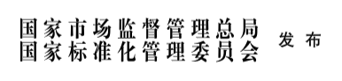XXXX - XX - XX实施

XXXX - XX - XX发布



前  言

本文件按照GB/T 1.1-2020《标准化工作导则 第1部分：标准化文件的结构和起草规则》的规定起草。

请注意本文件的某些内容可能涉及专利。本文件的发布机构不承担识别专利的责任。

本文件由全国半导体设备和材料标准化技术委员会（SAC/TC 203）与全国半导体设备和材料标准化技术委员会材料分技术委员会（SAC/TC 203/SC2）共同提出并归口。

本文件起草单位：北京天科合达半导体股份有限公司、中关村天合宽禁带半导体技术创新联盟。

本文件主要起草人：彭同华、佘宗静、王大军、张贺、王波、刘春俊、杨建。

半绝缘碳化硅单晶的电阻率非接触测试方法

1 范围

本文件规定了半绝缘碳化硅单晶的电阻率非接触测试方法。

本文件适用于测量电阻率范围为 1E5 Ω•cm~1E12 Ω•cm的半绝缘碳化硅单晶片。

2 规范性引用文件

下列文件中的内容通过文中的规范性引用而构成本文件必不可少的条款。其中，注日期的引用文件，仅该日期对应的版本适用于本文件；不注日期的引用文件，其最新版本（包括所有的修改单）适用于本文件。

GB/T 14264 半导体材料术语

GB/T 25915.1 洁净室及相关受控环境 第1部分:空气洁净度等级

[GB/T 30866](http://openstd.samr.gov.cn/bzgk/gb/javascript:void(0)) 碳化硅单晶片直径测试方法

[GB/T 30867 碳化硅单晶片厚度和总厚度变化测试方法](http://www.csres.com/detail/245849.html" \t "http://www.csres.com/detail/_blank)

GB/T 32278 碳化硅单晶片平整度测试方法

3 术语和定义

GB/T 14264界定的术语和定义适用于本文件。

4 原理

非接触式电阻率测试采用电容充放电原理。首先对样品进行瞬时充电, 再利用仪器实时检测放电过程中的总电量, 从而得到其变化的弛豫曲线, 之后对该曲线进行数学分析得到弛豫时间τ, 最后利用弛豫时间τ计算出半绝缘碳化硅单晶的电阻率。

5 试验条件

5.1 测试环境要求为无尘环境，要求洁净度等级不低于ISO 7级。

5.2 测试过程中要求无振动、无电磁干扰、良好接地的测试机台。

5.3 温度：23±3℃，相对湿度：60%±20%RH。

6 干扰因素

6.1 不同的光强，对电阻率的测试结果有影响，因此在测试过程中应关闭设备的遮光罩。

6.2 静电、噪音、振动测试环境，对电阻率测试结果有影响。因此测试过程中应采取严格的屏蔽措施。

6.3 样品表面、吸附载物台及测试探头上的颗粒沾污会影响半绝缘碳化硅单晶片的电阻率。因此测试前应确认样品表面、吸附载物台及测试探头无直径大于5μm的大颗粒沾污。

6.4 样品表面厚度的变化会对电阻率的测试结果有影响，因此测试前应确保样品厚度均匀。

7 仪器设备

非接触式电阻率测试设备主要由：设备机箱、测量探头、吸附载物台、真空泵、电极驱动器、低压电源和数字示波器等组成。

7.1 探头。电容式探头装置基本结构示意图如图1所示，其中处于探头中心的是电荷放大器电极，电荷放大器可以通过它实时监测电量变化, 其直径为1 mm。探头外侧具有金属环：其一，可以保证在测试过程中上下两个电极之间的电场均匀；其二，可以提供机械支撑。在测试过程中, 探头向下喷射干燥的氮气（空气），目的是在探头与单晶片测试区域之间形成均匀氮气（空气）层。

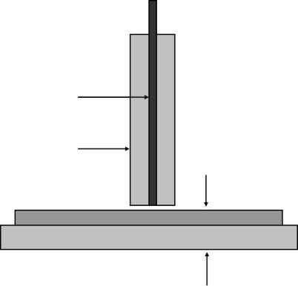

金属环

电极

单晶片

吸附载物台

氮气（空气）层

测试区域

图1 电容式探头装置基本结构示意图

7.2 吸附载物台。它是支撑测量单晶片的平台，通过吸附载物台中心和四周的小孔提供的真空吸力将单晶片固定以防止发生移动。

7.3 步进电机。操作系统的初始化，单晶片放置后单个测量点的选择和整个单晶片的测量所需的X、Y、Z轴的移动由步进电机完成。

7.4 数字示波器。信号采集与信号分析，在采集信号样本过程中,采集到的信号会保存在存储器中;在信号分析过程时,示波器会分析采集到的波形并将其输出到显示器。

8 样品

8.1 半绝缘碳化硅单晶片的样品直径要求为50.8 mm（2英寸）、70.6mm（3英寸）、100.0mm（4英寸）、150.0mm（6英寸）、200.0 mm（8英寸）；样品厚度范围为200 μm~5000 μm；

8.2 样品表面应无大面积可视缺陷，并确保样品表面洁净，粗糙度(Ra)小于10μm；

8.3 样品局部厚度偏差不大于10 μm（Area：10 μm×10 μm），全片总厚度偏差不大于30 μm。

8.4 半绝缘碳化硅单晶片直径的测量按照GB/T 30866规定的方法进行。

8.5 半绝缘碳化硅单晶片厚度的测量按照GB/T 30867规定的方法进行。

8.6 半绝缘碳化硅单晶局部厚度和总厚度的测量按照GB/T 32278规定的方法进行。

9 测试程序

9.1 校准

使用GaAs标准晶片进行设备校准，调整Z轴的最大行程、调整气体流量，使电容上的瞬时电量为0.75V（GaAs的活化能为0.75V），确定Z轴的最大行程、气压设定正确，所测得的标准晶片电阻率的值与标准值的差在标准误差范围。

9.2 测量

9.2.1 将待测单晶片放置在吸附载物台上，打开真空吸附泵并开启计算机软件。

9.2.2 根据测试样品的尺寸选择对应的程序文件，选择晶片材料类型为碳化硅，输入晶片编号和单晶片厚度，输入测试点数，点击开始测试，探头将在电机的控制下自动移动到待测位置。

9.2.3 计算机根据用户需求将单晶片表面划分成若干个等面积的测试区域，并控制仪器依次测试这些区域的单晶片电阻率。

9.2.4 测试完毕，取下单晶片，填写测试报告。

9.3 测试点分布

测试点应去除2.5mm宽边缘区域，测试点分布如图2所示，圆内每个网格的中心为测试点。具体分布为：

2英寸晶片测量点不少于4×4个点，圆内每个网格大小不大于10mm*10mm，圆内每一行网格的右侧为起始测试点；

3英寸晶片测量点不少于6×6个点，圆内每个网格大小不大于10mm*10mm，圆内每一行网格的右侧为起始测试点；

4英寸晶片测量点不少于8×8个点，圆内每个网格大小不大于10mm*10mm，圆内每一行网格的右侧为起始测试点；

6英寸晶片测量点不少于12×12个点，圆内每个网格大小不大于10mm*10mm，圆内每一行网格的右侧为起始测试点；

8英寸晶片测量点不少于16×16个点，圆内每个网格大小不大于10mm*10mm，圆内每一行网格的右侧为起始测试点；

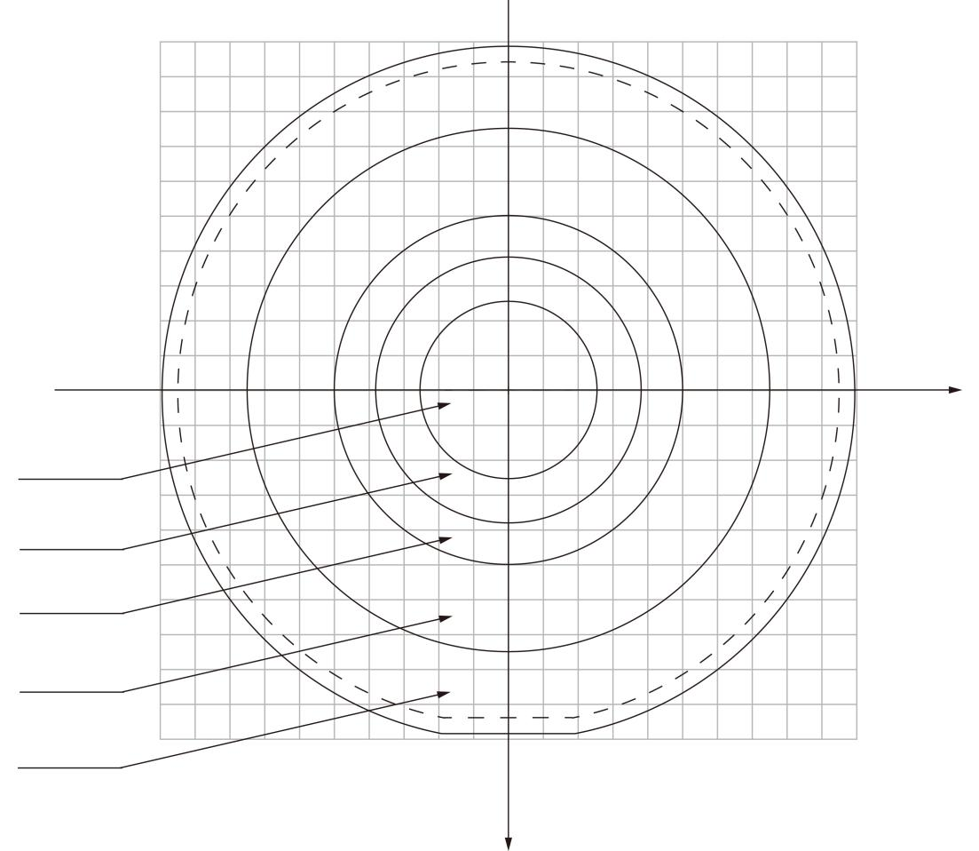





2英寸：不少于4×4个点

3英寸：不少于6×6个点

4英寸：不少于8×8个点

6英寸：不少于12×12个点

8英寸：不少于16×16个点

图2 电阻率测试点分布图

10 结果计算

10.1 加入恒定的外加电压U时，即时电量Q(t)的公式为：

$Q\left(t\right)=\frac{{C_{a}}^{2}}{C_{a}+C_{s}}U\left(1−e^{−t/τ}\right)+Q\left(0\right)$……………………………………(1)

式中：

Ca ⎯ 探头与晶片之间的氮气电容，单位为法拉（F）；

Cs ⎯ 晶片的电容，单位为法拉（F）；

τ ⎯ 驰豫时间（τ=Rs(Ca+Cs)），单位为微秒（μs）；

Rs ⎯ 晶片的电阻，单位为欧姆（Ω）；

10.2 根据电阻定律和晶片电容公式可得到：

$R_{s}C_{s}=εε_{0}ρ$……………………………………………… (2)

式中：

ρ — 晶片的电阻率，单位为欧姆厘米（Ω∙cm）；

ε0 —真空介电常数，数值为8.85×10-12 F/m；

ε —测试材料的相对介电常数。

10.3 半绝缘碳化硅单晶的电阻率ρ按公式(1)、(2)和驰豫时间τ计算：

$ρ=\frac{Q\left(0\right)τ}{Q\left(∞\right)εε_{0}}$………………………………………………… (3)

式中：

Q(0) —弛豫时间t=0时的晶片两端的瞬态电量，单位为库仑（C）；

Q(∞) —弛豫时间t=∞时完全放电后晶片两端电量，单位为库仑（C）；

11 精密度

本方法的精密度是由起草单位和验证单位在同样条件下，对样品进行重复性、再现性验证，并根据标准偏差公式和试验数据计算得出标准偏差和相对偏差。

单个测试单位3次以上重复性测试的相对标准偏差不大于10%，采用单个测试单位相对标准偏差的计算方法得到多个测试单位的再现性，多个单位的再现性相对标准偏差可以控制在20%以内。

12 试验报告

试验报告应包含下列内容：

a）测试样品名称，样品编号；

b）测试日期；

c）测试样品厚度、电阻率最大值、最小值、平均值；

d）测试结果输出图；

e）测试人员、复核人员签字、盖章；

f）其他。

_________________________________